心理承受能力弱的千万不要看！！！煮了切了还分着吃了啊！！！！这不是深夜福利！！！！尼玛我整个人都震精了！！！！！ 食べログには絶対載せられないグルメレポ！人間の男性器を「性器喫食会」で食べてきました。
2012-05-15 21:07:43
昨日１３日夜、阿佐ヶ谷ロフトにておこなわれた、人間の男性器を食べるイベント「Ham Cybele ～世紀喫食会～」に参加してまいりました。先日の記事で告知したとおり、わたくし松澤、食べてまいりました。ひとさまのオチンチンを。いやー、これでとうとうハンニバルレクターなんかとおんなじ、カニバリストクラスタに仲間入りですよ。
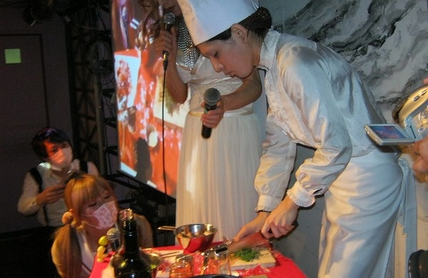
とにかくお話ししたいことだらけなので、さっさとレポートに移っちゃいますね。
あ、ただ、あらかじめことわっておきたいんですが、記事内に差し込んでいる写真は、肝心のブツがモロに写っているのをあえて避けてます。「遠めに、ちょびっと見える」「逆光ごしに、シルエットがぼんやり見える」とか、そういう着エロ的なギリギリ写真ばかりを選んでますんで、あらかじめご了承くださいませ。
だってね、キレイに写っちゃってるのは、あまりにもエグすぎるんです。覚悟なしに、なんとなくこのブログに辿りついて、うっかり見ちゃったら、一生脳裏に焼き付いちゃいますしね。そもそも、ライブドアさんに記事を削除されそうなんで。そういうモロなのは、いずれまた珍スポトークイベントを実施したさいにでも、お蔵出ししますね。
ではでは、詳細をご案内しましょう。
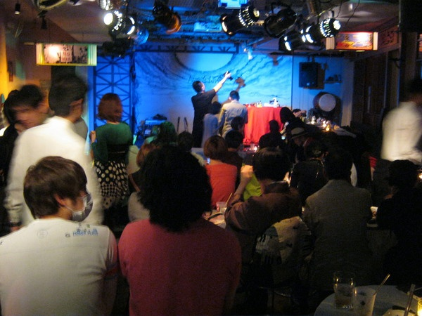
▲超満員。意外にも、２０代～３０代の爽やかなルックスの若者が集っていた。
１８時半に会場である阿佐ヶ谷ロフトに着くと、会場はまさかの超満員。
テーブルが１５席あって、各テーブルに５名ほど座れるんだけど、すべて埋まってたから７０人はいたんじゃないかな。テーブルの上にはキャンドルが揺れ、ピアニストの生演奏で荘厳な音楽が流れており、幻想的なムード。
ちなみに、そのピアニストの方は、盲目のピアニストだとか。鍵盤が見えていないだなんて信じられないほど、流麗な指さばき、見事な演奏。本来なら、この方の演奏だけでも１つイベントが成り立つほどだと思うんだけど、みんな、その先に控えてるおちんちんのことで頭がいっぱいなのか、あまり音楽には気をとめてない様子でした。
客層は２０代～３０代中盤がボリュームゾーン。アングラでどんよりと不穏な、アヘン窟みたいな空気感を想像してたんですけど、全然そんなこたあなくて、爽やかなルックスの男女が集ってて、キャッキャキャッキャと和気あいあいとした雰囲気でした。意外。
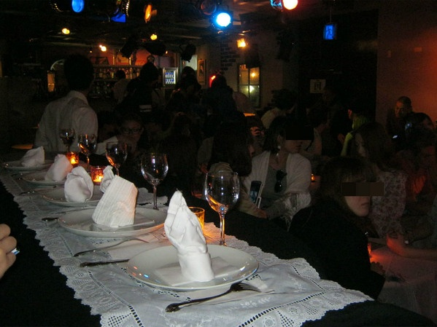
▲２万円の特別ＶＩＰ席から、会場を見下ろす
普通の見学参加は４０００円なんだけど、おちんちんを食べる権利付きの特別ＶＩＰ席は５席限定で２万円。僕は、おちんちんがどうしても食べたかったので、このＶＩＰ席を購入したんです。
ＶＩＰ席はステージの真横、一般の見学席から１段高いところにしつらえられていました。お客さんたちから丸見え。ここに座ってて、キョロキョロしてると会場の人とよく目が合います。おそらく「うわ、こいつがおちんちん食う奴か。はいはい、確かにおちんちんが好きそうなツラでいらっしゃる。ああ怖い、怖い」などと思われているのだろうと、恥かしいやら、まんざらでもない気分やらで複雑な心境でした。
食べるのは、僕を含めて５名。イベント開始までの待ち時間に、かるく雑談をしました。
まずメンバー構成は
●実話ナックルズなどに掲載しているマンガ家（３２歳、男）
●スーツ姿の男性会社員とＯＬのペア（ともに３０歳）
●中島美嘉みたいなビジュアルで今にも「へー、あんたもナナっていうんだ」とか言いそうな美人（２２歳、女）
●そして、無表情でおなじみ、僕です。
みなさん、ツイッターでイベント情報を知ったんだとか。リツイートされまくってた性器提供者エイチシーさんのつぶやきを見て「おっ、これは！」と思ったそうです。
食べる動機もそれぞれ違うんですね。１人はマンガ家として、仕事の一環で。情報を知るやいなや、ナックルズ編集部に「ぜひ、おちんちんを買いましょう！」と提案したそうです。
スーツ姿の男女ペアは純粋なる好奇心から。こんな機会、２度とないぞと飛びついたんだそうです。
中島美嘉似の女性は「フェラのときの感触と、食べるときの感触ではどう違うのか、知りたかった」とおっしゃっておりました。うむ、そういう動機を待ってた。クレイジー。
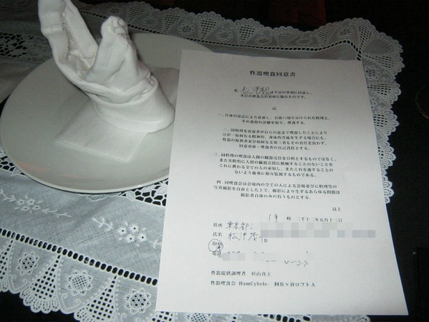
▲まず同意書を書かされます。これにより、いかなる精神的苦痛も自己責任となりました。
メイド姿のアシスタントさんが、同意書を持ってきました。サインをしなきゃ、おちんちん食べさせないよと。
内容を要約すると
一つ：食材がなにであるかを把握したうえで、自分の意志で食べます
一つ：万が一、身体的苦痛や精神的苦痛を生じても、自己責任です
一つ：イベント中の撮影は自由とし、それによって不利益を生じたとしても自己責任です。
という３点です。まあ、要は、なにがあってもアンタのせいだよと。それははなから覚悟の上なので、こころよくサイン。
漫画ナックルズ、実話ナックルズなどなどアングラ系雑誌の取材が、何人か来てて「記事にするさい、顔が出ても大丈夫ですか？」と次々尋ねてきます。いやあ、やっぱり来てると思ったんだ、ナックルズ。こんないかがわしいイベント、いかにもナックルズに載ってそうだもん。高校３年生からの愛読書ですからね、こちらももちろん了承です。
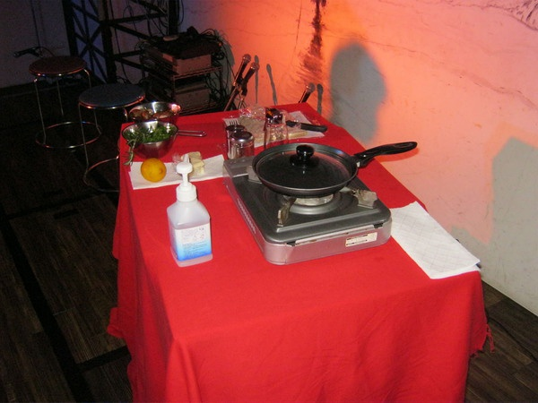
▲舞台上には、フライパン・ナイフ・食材などの調理器材が揃っています。
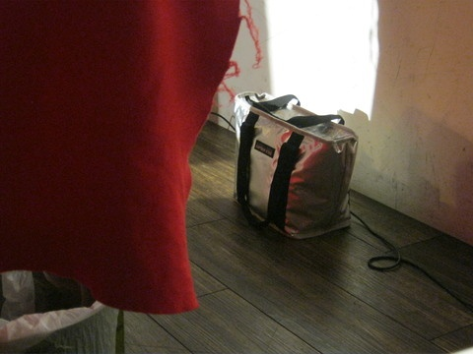
▲テーブルの足元に、おちんちんが保管されているクーラーボックスがポツン。
性器提供者エイチシー氏、登場。そして、食事会は幕をあけた‥
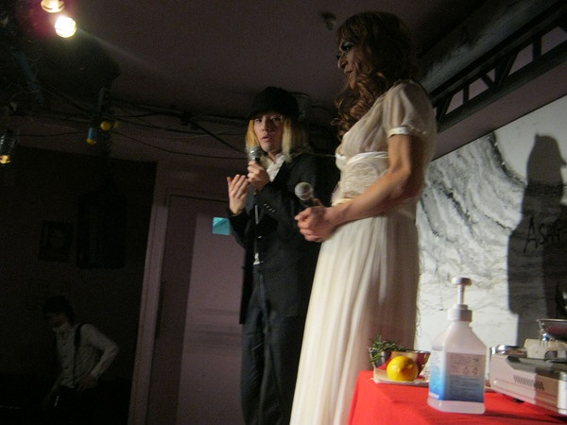
▲左が性器提供者エイチシーさん、右が司会者レイチェルさん。
開場から３０分後。
司会者レイチェルさんに促され、いよいよ、主催者であり性器提供者でもあるエイチシーさんが登場。
エイチシーさんは２０代前半。金髪の長髪で、タイトな洋服を着て、ジョッキーみたいな帽子をかぶっていました。声が高いこともあり、中性的な印象を受けます。
そして、ここから１時間半、インタビュータイム。司会者のレイチェルさんがものすごい賢くて切れる方で、こちらが知りたいなーと思っていたことは、すべて深くエグってくれました。
以下に、インタビューの面白かったポイントをピックアップしたんで、どうぞ。
----------------------------【インタビュー概要】----------------------------
－そもそも、なんで、男性器を切ったの？
私は絵描きなのですが、絵を描くという行為に、性は不要だからです。
男とか、女とか、そういう条件は不要であり、よりクリアーになりたいんです。
ですから、島根県のとある病院にて、誕生日に切り取ってもらいました。
－性が不要だからって、切り取らなくてもいいんじゃない？
私は絵描きとしてまだ未熟なので、想像力で、性からの影響を完璧に取り除くことが出来ません。だから、実際に切り取ってしまうしかないんです。
それに、性器を切り取ったほうが、自分が無性であるということが対外的に分かりやすいですから。
－無性？つまり女性になりたいってわけでもないのよね？
そうです、無性です。女性でも、男性でもありません。
－切り取る前に、オチンチン使いたいって思わなかったの？
思いました。ですので、使いました。
手術の１ヶ月前からフリーセックスで男性、女性を問わずさまざまな人とフリーセックスを試みました。
実際に、使って、それで未練があるようなら手術をやめようと考えていたのですが、やはり未練は残りませんでした。
また、性に関する部分は一切不要ですから、男性器を切り取る数ヶ月前に、胸も溶かしました。自宅で。
－え！？胸を溶かしたの？
はい、水酸化ナトリウムを胸につけ、やけどの状態にして、溶かしました。
当初は乳首と乳輪だけなくすつもりだったのですが、思いのほか浸透して、皮下脂肪まで溶けてしまい、気を失うくらい痛かったです。
※ここで場内、「えーっ」「マジかよ」と騒然とした空気に。
いや、胸を溶かすって、想像するだけで心臓がキュンと縮むわ。痛そう過ぎる。
－ちょっとちょっと、それで、大丈夫だったの？
１日中、体をブリッジしながら、うめいてました。
もともと溶かした部位は保管して、作品に利用しようと思っていたのですが、出血で死にかけていたので、それどころではありませんでした。結果的に、その部分はブルーベリージャムみたいにどろどろになりましたね。
ただ、私がそんな状態なのに、ルームメイトは笑いながら眺め、インターネットをしていました。彼からすれば、安全圏から私のいろいろな経験を見れるので、ラッキーですね。
－そんなに危険を冒してまで人体改造して、最終的にはどうなりたいの？
最終的には永久脱毛をして、全身に真っ白いタトゥーを入れたいです。自分をキャンバスにするイメージです。胸をとりのぞき、性器をとりのぞけば、凸凹がなくなり平面化し、自分の肉体が絵により近くなれます。
また生殖器がないので、生き物としての共通項がなくなり、そういう意味でも、自分の存在が絵に近づけます。
あとは、手術跡がキレイに治りましたら、下半身がすべて見える私服を着たり、もしくは全裸で町を歩きたいです。性器がないので、法律的には平気なはずです。
－ああ、まあそうよね、性器ないんだものね。でも、風邪ひくわよ。
お気遣いありがとうございます。
－でもさ、男性器を切っちゃうことは良くあるけど、なんで、人に食べてもらおうとしたの？
もともとは、自分で食べて、その記録をネット上にアップし、自分の性器を食べたいなあという人たちの参考になればと思っていました。現在はネット上に、あまり性器の調理に関する情報がない状態なので。ですから、手術の２年前からバナナを使って、調理する練習や食べる練習をしていました。
ただ、実際に男性器を取ってしまったら、自分とは関係ない食材としか思えず、興味がなくなりました。それならば、摘出手術に思いのほかお金がかかってしまったので、他人に売って、他人に食べてもらおうという考えにいたりました。
今後、性器料理を試したいという人のため、今回のレシピはクックパッドに投稿しようと思っています。
※クックパッドのくだりで、場内、大爆笑。クックパッドさん、気をつけて！投稿されますよ！！性器提供者のエイチシーさん、この通り、シャレっ気たっぷりなんです。エログロで澱んだイベントかと思いきや、上質のコメディーみたいな受け答えなんですよね、基本的に。あと、司会者の「男性器を切っちゃうことは良くあるけど‥」ってフリも、面白いですね。良くあることでは、ない。
－がはははは、クックパッドに投稿するの！？あんたのそういう人間臭いとこ、大好きよ。
ありがとうございます。
－ちなみに、性器を料理して、食べてもらうっていうのは作品のうちに入るの？
いえ、食べてもらうのは作品ではありません。情報のためであり、術後の資金のためです。
言ってみれば、ポケモンに出てくる換金アイテム「きんのたま」と同じです。
－がはははは、ちょっと、もうヤダ、この子！惚れちゃいそう！じゃあさ、切り取ってから絵は変わったの？
はい、手がより身近な存在になりましたし、無性の作家にとって作品を作るのは子ども作る感覚だと思うようになりました。
---------------------------------------------------------------
要約すると、こんな感じ。ところどころ会場が爆笑になるやりとりもあって、終始なごやかなムードでした。
しっかしまあ、絵描きとしての人生を全うするため、ここまでやっちゃうなんて、人並み外れた覚悟と探求心です。頭が下がります。エイチシーさんの絵はサイトでもいくつか見れるんで、ご興味ありましたら、ぜひぜひ。
気持ちがほぐれてきたのか、後半の要所要所で飛び出した、身を削ったブラックジョークもほんと最高でした。緊張と緩和の最たるものといいますか、本人にとっては、それこそ生死を分かつような題材、エピソードさえも冗談にしてしまうんですから、エイチシー氏、おそるべし。
さあ、いよいよ実食だ！
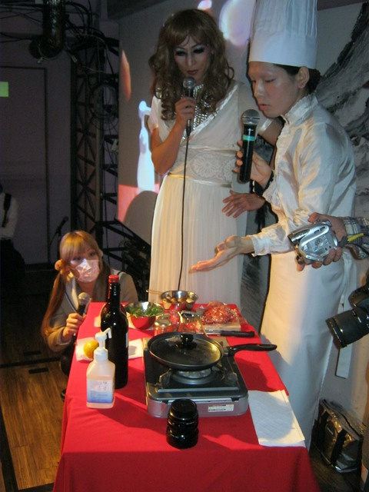
▲シェフ姿に着替えたエイチシー氏本人が調理します。
普段は家にずっとひきこもり、絵を描いて、料理して、食べて、寝るだけの生活を送っているので、けっこう料理は得意とのこと。ちなみに、一番の得意料理はワッフルなんだって。カワイイですね。
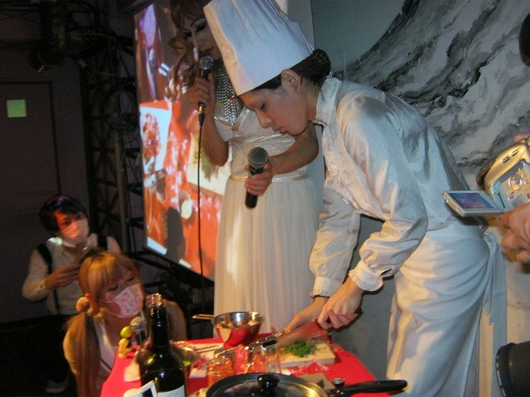
▲さすが調理方法を２年間考えていただけあって、本格的です。
まず、匂い消しの効果があるローズマリーを細かく刻み、トマトペーストとともに赤ワインにつけこんでおきます。
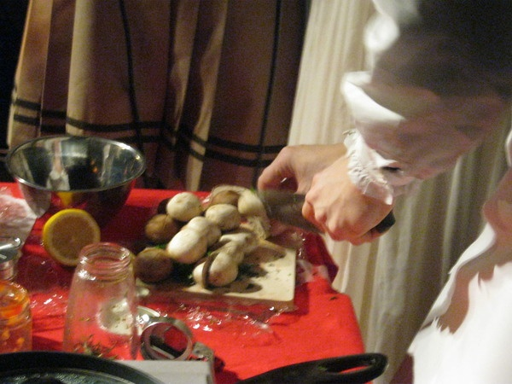
▲マッシュルームには隠し包丁を入れます
また、お肉の添え物として利用する、マッシュルームには隠し包丁をいれておきます。そうすることによって、肉汁がよく染みわたるのだとか。
この場合の肉汁とは、もちろんおちんちんから染み出た汁を指しています。
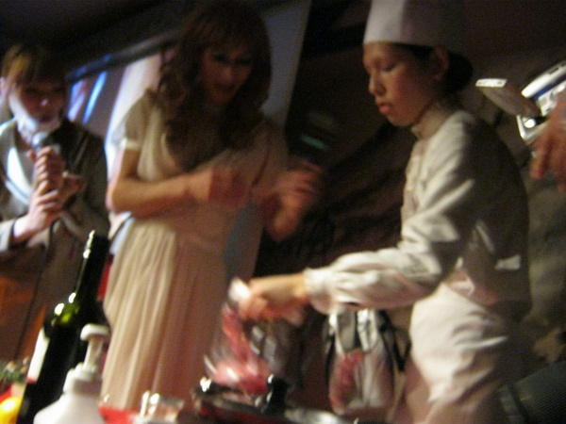
▲いよいよ、クーラーボックスから性器が取りだされました
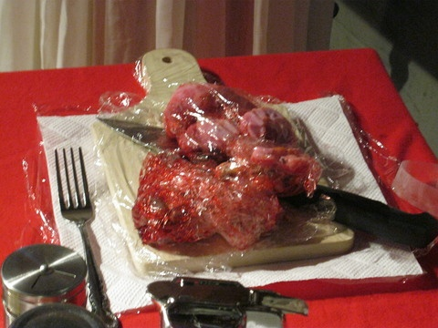
就在这里面啊啊啊啊啊啊啊啊啊啊啊
▲こちらが調理前の、生のブツです。
こちらが調理前のブツです。
おちんちん、金玉、そして玉袋の３点セットが、ラップで包まれています。パッと見、ホルモンとそれほど変わらない色味です。
形がはっきり分かるとかなりエグいので、最初に宣言したとおり、あえて分かりずらい写真をピックアップしております。ご了承を！
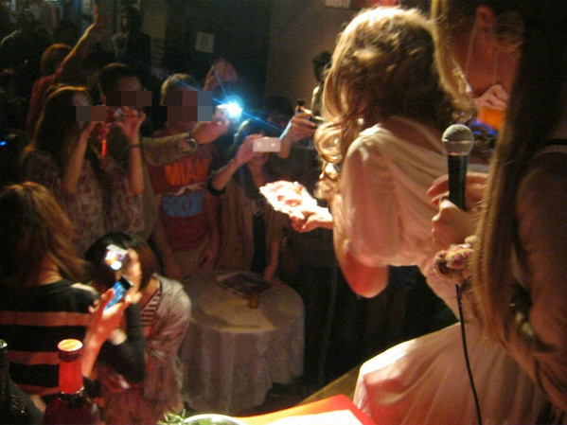
▲まないたに乗せた性器を、参加者たちが競うように、群がって撮影しています
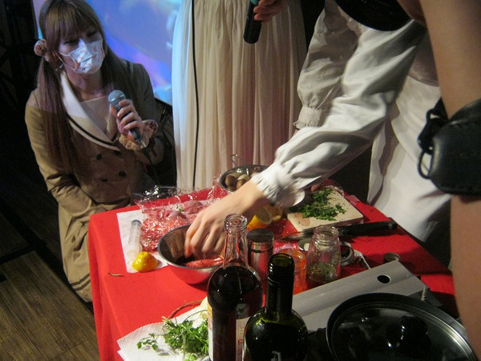
▲さきほど作ったワインソースに性器を漬けこみます。
さきほど作ったワインソースに性器を漬けこみます。臭みを抑える効果と、尿道にソースを染みこませる効果、２つの効果があるそうです。
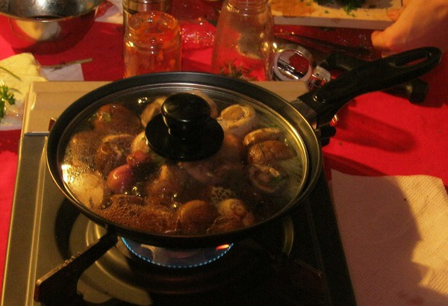
被煮了啊啊啊啊啊啊啊啊啊啊
▲マッシュルームと金玉を蒸しています。形状が似ているので、ウォーリーを探せのようです。
マッシュルームと金玉を軽く焼いたあとで、同時に蒸します。
形状が似ているので、ウォーリーを探せみたいになっています。ぜひ、上記の写真から、ご家族そろって金玉を探してみてくださいね。
その後、同じフライパンを利用し、金玉袋を焼きます。金玉袋を焼くと油が出てくるので、その油で、そのままおちんちんも焼き上げていきます。なるべく、他の動物性オイルを使わず、素材そのものを味わって欲しいという配慮のもと、考えられた調理方法とのことでした。
なお、おちんちんと金玉袋を焼いてる写真は、モロなのしかなかったので、掲載を見送ります。頭の中で想像してみてください。
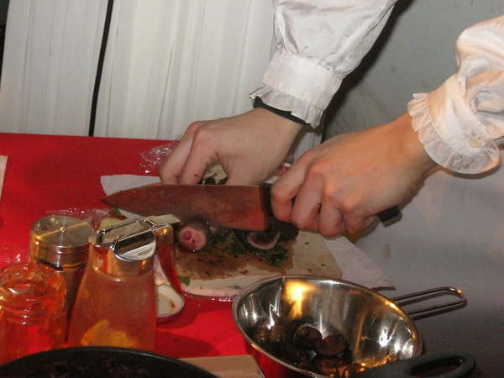
啊啊啊啊啊啊啊啊啊啊啊啊啊啊啊尼玛这就切了啊！！！横切面阴影了！！！！！！男银们对不住了！
▲焼きあがったおちんちんを輪切りにします。
焼きあがったおちんちん、金玉、玉袋の男性器３兄弟は適度な大きさに切り分けられます。
そして、お皿に盛り付けられ、ソースをかけて完成です。
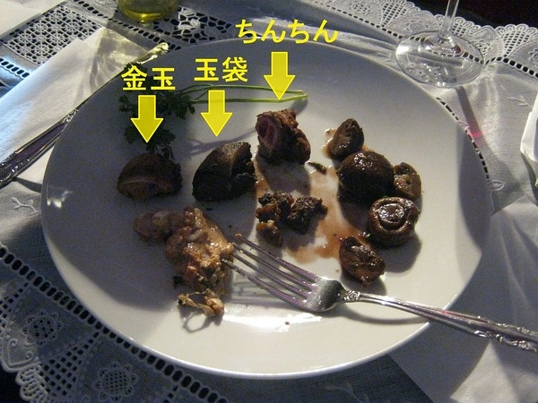
尼玛还三部分分开品尝啊啊啊啊啊啊啊啊啊啊啊啊啊
▲さあ、メインディッシュの完成です！
さあ、ついにメインディッシュの完成です。
やっぱりこちらも、それぞれをアップで写すとかなりグロいので、ぼんやりと影のかかった写真でご了承ください。左から金玉、玉袋、おちんちんでございます。あとは、付けあわせのマッシュルームとカマンベールチーズを溶かしたものが盛り付けられています。
写真じゃあ分かりずらいんで、それぞれどんな見た目か解説しますね。
●おちんちん
僕が取り分けられたのは付け根の部分。断面を見ると、軟骨組織があり、その部分は白く、それ以外はピンク味がかった赤色です。
●玉袋
厚い鳥皮のような見た目ですが、近づいてみると太い陰毛がボツボツ生えているのが目につきます。
●金玉
内部に黄色いペースト状のものが詰まっています。精子工場である精細管なのかな。この内容物はチーズフォンヂュのように粘り気があり、糸を引きます。
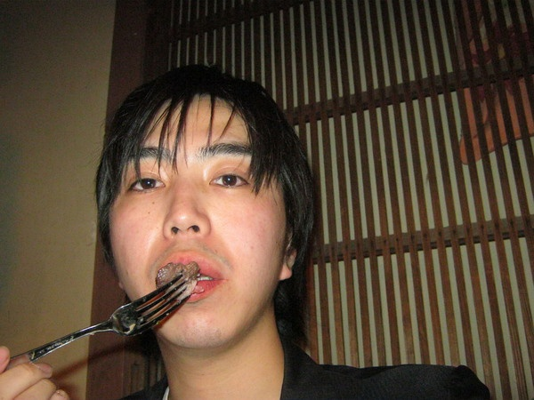
吃！！！！！了！！！！！！啊！！！！！！！！！！！！！！！！
▲いよいよ、とうとう、実食です！カニバリズム。
７０人のお客さん、そして性器を提供したご本人が見守るなか、いよいよ、いただきます。
まずは、おちんちんをほおばったのですが、これが固い！ぶ厚いゴムを噛んでるみたい。人間の男性器を食べるのだという抵抗感は、口にいれた瞬間、固すぎてパーッとふき飛びました。固くて、固くて、食事っていうよりスポーツじゃん、と思いました。
味も、ワインの風味がするだけで、特にこれといってありません。
とても噛み切れず、いったん口から出し、１口サイズに切り刻むことにしたのですが、それにしたって肉をおさえるフォークが、少々折れ曲がるぐらい力をいれないと切れない始末。
玉袋も同様で、尋常ではない固さです。
あのふにふにと風に揺れる、優しげな姿を見て、誰がこんなに固いと想像できるでしょうか。いや、誰も想像できません。
生殖活動にもっとも重要な、金玉を守る部分ですから、普段はだらしない奴に見えても、やるときゃやるんですね。全パーツの中で一番固かったです。小さく、小さく、細切れにして呑み込むより、他がありませんでした。
こちらもほとんど味はありません。
睾丸だけはちょいと食感が違います。
外側の皮部分は、やっぱり固くて固くてどうしようもないんですが、内部に詰まってる黄色いトロトロしたものは柔らかいです。ペースト状になっていて、色、食感ともにチーズフォンヂュに近いです。しかし、粘り気は今まで食べたことがある、どの食材よりも強くって、口に入れてもまったく溶けません。いつまでたっても、口の中に糸が絡まっているような、そんな違和感がありました。
味については、やや生臭みがある、薄味の卵黄といったところでしょうか。いや、生臭みというか、イノシシとか獣肉に近い、獣臭さといったほうが近いのかな。とにかく別に旨いものじゃないです、食感も悪いし。
VIP席の他の方々も、かなり固さに苦戦している様子。
司会者に「食べた感想をどうぞ」とマイクを向けられるも、口々に「意外にも、固い」「半端じゃない固さ」などと、固さばかりがフューチャーされています。
一部、「玉袋を噛んでいたら、汗の味がした」とか「睾丸からは、精子のような匂いがした」などとの感想もありました。匂いに敏感な人には、感じられるのかもしれませんね。
さて、ここからは余談となります。
あんまり固すぎて、全部は食べ切れなかったので、会場で知り合った男性１人に、僕のおちんちんを分けてあげたんですね。「もしよければ、ひとかけら食べますか？」と尋ねたら、「はい！ください」とノリノリだったんです。
で、結局、その人と、見学に来てた僕の友人数名と駅まで、一緒に帰ったんですよ。そしたら、会場内では元気だった彼が、外に出たとたんメチャクチャ落ち込んでるんです。「どうしたんすか！？」と尋ねたところ、おちんちんを噛んでるとこまでは良かったんだけど、呑み込んだ瞬間に「しまった、とんでもないことをしてしまった！常識的な道を踏み外してしまった！」という強烈な後悔の念が襲いかかってきたそうです。目もうつろでした。
「場の空気にあてられて、自分はとんでもないことをしてしまった、もう元の自分には戻れない。誰にも話せない、うしろめたい事が出来てしまった」と言って、苦悶の表情を浮かべていたのですが、駅に到着。彼とは、そこで別れました。
『おちんちんを食べるという行為』は、人によって、与える影響がこれほどまでに違うのだなあ、となんだか感慨深かったです。
と、まあ、これは余談。
【総括】
人肉は旨いなんていう都市伝説をよく耳にしますけど、そんなことはありませんでした。とにかく、おちんちんは固い。固くて、固くて、おちんちんを食べる行為は、食事というよりスポーツに近い。これが、僕のはじき出した結論です。固いよ。
■性器提供者エイチシー氏のツイッター
■同 エイチシー氏のサイト
■阿佐ヶ谷ロフトの５月スケジュール（１３日のがこれです）
---------------------------------------------------------------------------------------------------------
えー、というわけで、ここでいったんレポートは終了なんですけど「頼む、覚悟は出来てるからもうちょっとだけ、はっきりした写真を見せてくれ！」という方もいらっしゃるでしょう。
そういう方用に、プライベートページに３枚、焼いた後のブツのアップ写真を掲載しておきます。大丈夫！って人だけ見てください。下のログインというところをクリックし、ニックネーム欄は適当に、パスワード欄には『misete』と入力してください。見れますんで。（※携帯サイトからは見れないみたい。パソコンからご覧くださいまし）
でも、ほんとのほんとにヤバいのは載せてませんので、それはまあ、珍スポトークライブなどでご紹介しようかなって考えてます。
これより先はプライベートモードに設定されています。閲覧するには許可ユーザーでログインが必要です。
——————————————————————————
到这里是比较善良的一部分。强力照片3枚如上文所说，我手贱的misete了下。
我整个晚上都毁了！！！！！！！！！！！！！！！！！！！！！！！！！！！！！！！！！！！！！！！！！！！！！！！！！！！！！！！！！！！！！！！！！！！！！！！！！！！！！！！！！！！！！！！！！！！！！！！！！！！！！！！！！！！
你想毁了这个晚上么！！！！！！！！！！！！！！！！！！！！！！！！！！！！！！！！！！！！！！
你想毁了这个晚上么！！！！！！！！！！！！！！！！！！！！！！！！！！！！！！！！！！！！！！
你想毁了这个晚上么！！！！！！！！！！！！！！！！！！！！！！！！！！！！！！！！！！！！！！
那就一鼓作气的拖吧！！！！！！！！！！！！！！！！！！！！！！！！！！！！！！！！！！！！！！！！！！！！！！！！！！！！！！！！！！！！！！！！！！！！！！
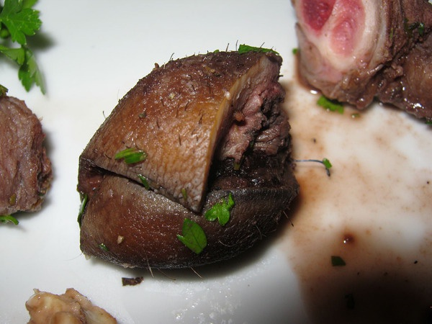
袋袋。毛啊啊啊啊啊啊啊啊啊啊啊啊啊啊啊啊，尼玛去毛去干净好吗！！！！！！！！！！！！！！！
▲金玉袋
ところどころ生えている毛が生々しい。
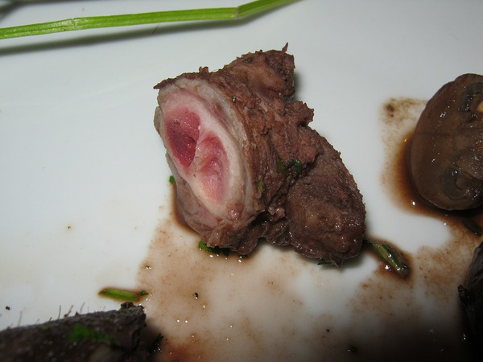
JJ。白的部分貌似是软骨。比看上去要硬的多得多得多！！！！！
▲おちんちん
白いとこが軟骨組織に当たるようです。見た目によらず、むちゃくちゃ固い。
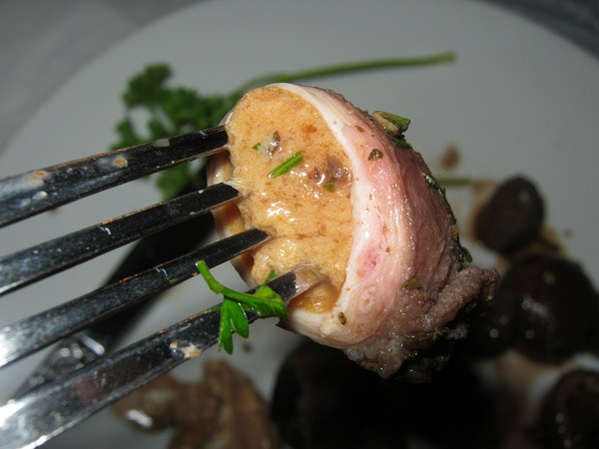
蛋蛋。黄色部分口感非常粘。
▲金玉
内部の黄色いペースト状のものは、ものすごい粘り気があります。
表示无时间翻译。
总之就是一个人表示自己无需性别切掉了下面然后请大家目击料理过程并品尝的这么一件事。
懂日语者真心请看看全文。各种内幕精华其中。
有翻译需求但球有爱者（喂对什么有爱啊）翻一翻。
吐槽点太多但实在忍不住的是最后的感想。
著者表示：
とにかく、おちんちんは固い。固くて、固くて、おちんちんを食べる行為は、食事というよりスポーツに近い。これが、僕のはじき出した結論です。固いよ。
——总之就是很硬。
很硬啊很硬啊啊啊啊啊啊！！！问题是JJ本身他不兴奋的时候难道不是软到不行的么！！！起码比香肠摸上去的手感要软吧！！！！！不是么！！！！！！难道切掉以后和尸体变硬一个道理JJ也会硬掉的么！！！！！！！！！！！
文中还有溶掉乳 头的介绍等等等等
各种球科普……
顺补一句：
查了下
这活动入场票，提前买入的话4000日元，当日票4500，及350人民币左右
但是饮食费用另外
即
【性器ディナー付きVIPシート】￥20,000
——就是说如果吃JJ晚餐的话，另付2万日元，即1600人民币。
关于排尿这点，推上也有人问了
他的回答是
エイチシー @Ho_Ch
@pisu13 肛門の前方、身体の中心線の最下部の位置に小さな尿道口があり、そこから排尿します
文中提到的溶乳 头的事。
认真的去翻了本人的推特。
以下图片来自 https://twitter.com/#!/Ho_Ch
另外一种意义上的重口味！！！！！！！！！！！！！！！！！！！！！！！！！！！！！！！！！！！！！！！！！！！！！！！！！！！！！！！！！！！！！！！！！！！！！！！！！！
没事不要手贱拖！！！！！！！！！！！！！！！！！！！！！！！！！！！！！！！！！！！！！！！！！！！！！！！！！！！！！！！！！！！！！！
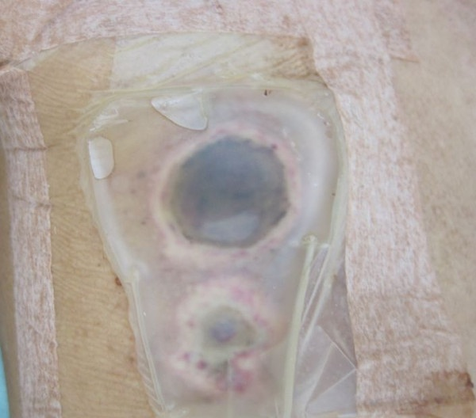
99 days ago
今のところ順調な経過を辿っている。モザイクの役目も果たす人工皮膚がとにかく優秀。ここからは肥厚性瘢痕の抑止が最も重要と思えるので、受傷後六ヶ月間の胸部圧迫用に適切なコルセットが必要になってくるかもしれない。
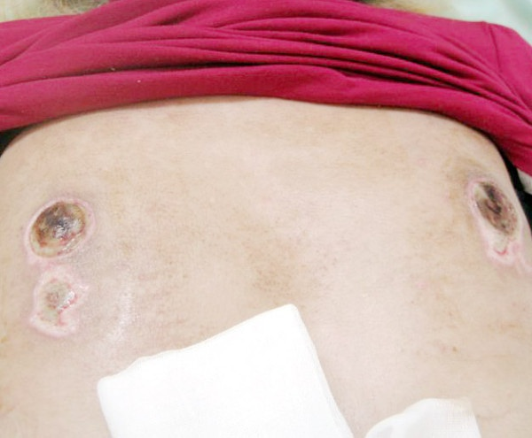
96 days ago
一週間が経過。大分見れるようになってきたところで、二次感染を警戒して人工皮膚を外し、やけど・炎症治療薬とアクアチムの塗布＋ガーゼ・包帯に切り替えて経過を見守ることに。

感谢
分享到
推荐 2596人
199人 喜欢 喜欢
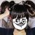
2012-05-15 22:10:07 山姆菌 (青春无用)
我看到横切面的时候身上不知道哪个地方深切地痛了一下。。。
> 删除

2012-05-15 22:14:49 alex707b
日本啊 日本啊
> 删除

2012-05-15 22:15:23 毛玉小菇 (凛と参りましょう)
同。
尼玛正好今天看criminal minds ep22说道有连环杀手吃卵巢的
晚上就被这个击毙了。。。
其实我很想听看到最后三张图的人的感想
看完都无语了咩……
疼要说出来啊啊啊啊啊憋着心理创伤啊啊啊啊啊啊啊
> 删除

2012-05-15 22:16:55 生活忙碌米饭君 (←真屌丝无误。)
。。。。。。。。。。。。。。。。。。。。。。。。。。。。。。。。。。。。。。。。。。。。。。。。。。。。。。。。。。。。。。。。。好吃么
> 删除

2012-05-15 22:20:06 Zooooooooooooo (脏懒臭)
无力状~~
> 删除

2012-05-15 22:20:33 大炸弹 (驿马动，火迫金行，大利西方！)
什么情况？
> 删除
2012-05-15 22:22:26 毛玉小菇 (凛と参りましょう)
简略的说
都很硬。非常硬。不是一般的硬。
蛋蛋的中间黄色那部分很粘。
气味上来说
有人说袋袋有股汗味。蛋蛋有股JY味。
> 删除
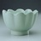
2012-05-15 22:23:53 天地一沙鸥 (por favor)
不是吃子宫吗？
> 删除

2012-05-15 22:24:43 silence (是时候)
尼玛！！！！！！！！！！！！
> 删除

2012-05-15 22:25:20 如希腊雕像般俊美 (三观不凡！)
那个毛……次奥！！！！！！！！
> 删除

2012-05-15 22:25:29 毛毛 喵~ (你离开了北京 从此没人陪我说话)
次奥
> 删除

2012-05-15 22:25:48 傻鸟 (小马尾、那不是你的名字)
原材料哪儿来的阿
> 删除

2012-05-15 22:26:35 我爱关键字 (贱卖LA disneyland的门票！！)
我看的腿软了。。。。。。。。。。。。
> 删除
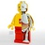
2012-05-15 22:26:36 猥琐叔 (呃~)
mark
> 删除

2012-05-15 22:27:47 疯狂魔术师┃星学深似海 (自由再见TAT)
也许是烹饪工艺和时间的问题，就好像蹄筋、板筋之类的，生的也很柔软，加热之后抽抽到一起就硬了，长时间炖煮又能变软。
> 删除

2012-05-15 22:28:00 青阳 (剪短我的发)
摆盘太不好看了。
> 删除

2012-05-15 22:28:10 Metaphor (正在呼吸，请勿打扰！)
我喝了点啤酒。。然后
> 删除

2012-05-15 22:28:33 梦鲤 (只谈风月)
好恶心 要吐了
> 删除
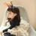
2012-05-15 22:29:09 绒小绒 (我要学烘培好嘛！！)
我。。手。。贱。。了。。。。。
> 删除

2012-05-15 22:29:13 默写本 (电波系靠谱青年)
看到这个 瞬间治好了我的打嗝。果然吓一跳的做法是最好了！
> 删除

2012-05-15 22:29:16 西门大妈 (舌尖上的中国！！！)
吐了！
> 删除

2012-05-15 22:29:46 鲸出游 (战场原荡漾！)
蛋疼。。。。
> 删除
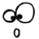
2012-05-15 22:29:52 Beau Beau兔 (除非你是我，才可与我常在。)
哈哈哈哈哈哈哈哈哈哈哈...等等，我为什么要笑？不是应该蛋疼吗？
> 删除
2012-05-15 22:30:18 西门大妈 (舌尖上的中国！！！)
我手贱 点了google翻译我看完了全文 你们有什么想问我的吗！
> 删除

2012-05-15 22:30:50 精分的任先生
国内医院切了扔掉怪可惜的 = =
> 删除

2012-05-15 22:31:10 妖童 (愁来天不管)
哈哈淡定飘过
> 删除
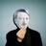
2012-05-15 22:31:38 勍 桑
麻痹今天晚上不能撸了....
> 删除

2012-05-15 22:32:29 DAN (是个拍照的)
手贱
> 删除

2012-05-15 22:32:45 L (物是人非)
好歹备个皮啊！！！
> 删除

2012-05-15 22:32:46 小卡 (我以浮生换流年~)
尼玛。。。。。。。。。。。。。。。。。。坑爹啊！！！！！！！！！！！！！！
> 删除

2012-05-15 22:33:06 麻麻烦烦 (命也 运也 缓缓而行)
我还有看到吃婴儿的。。还带图片的 一男的掰了一个婴儿胳膊就啃
> 删除

2012-05-15 22:33:08 ℑAℂK (没有什么能够阻挡我对自由的向往)
求全文翻译
> 删除
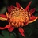
2012-05-15 22:33:15 鲍@菊花 (噢！这蛋疼的青春)
为毛没人翻译？
> 删除

2012-05-15 22:33:50 面老男 (浮云)
好饿，我想去煮碗面
> 删除

2012-05-15 22:34:17 _(:зゝ∠)_ (_(:зゝ∠)_)
想吐
> 删除

2012-05-15 22:34:26 炸毛炸毛 (离开老公就活不了星人)
啊啊啊啊啊啊啊啊啊啊啊啊啊啊啊啊啊啊啊啊啊！！！！！
> 删除
2012-05-15 22:34:29 精分的任先生
原来蛋蛋煮出来是黄酱 蛋黄酱 蛋黄酱！！！！
> 删除

2012-05-15 22:34:29 傲娇の赛尔提 (天气很好~适合私奔~)
还好看完毫无赶脚= =安心的去睡觉
> 删除
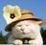
2012-05-15 22:34:33 夏奈尔牌老喵叔 (还我的纯洁！还我的小清新！)
我擦！！！这尼玛是人类的吗！！！！
> 删除

2012-05-15 22:35:37 ❀
馬克會有人翻譯的= =
> 删除

2012-05-15 22:35:53 老子宫贱娘娘 (名字里有子所以宫殿叫子宫欧耶)
袋袋是神马！！？？
> 删除

2012-05-15 22:35:59 迪弟 (正在输入……)
啊！！！！！！！！！看这个之前我是硬着的，看完这个之后完全软掉了啊！！！！！！！！
> 删除

2012-05-15 22:36:10 木霖先森 (@)
毛都没弄干净啊。。。
> 删除

2012-05-15 22:36:24 ~稀饭~ (那天掉进泥坑里，就是一场天意！)
我怎么觉得，之所以硬，是因为受到烹饪方法的影响呢？应该和食材本身没多大关系吧？
> 删除

2012-05-15 22:36:25 拖延少女欧润知 (我是王小猫儿这事我会到处去说么)
2012-05-15 22:32:45 L (物是人非)
好歹备个皮啊！！！
+1
不影响口感么 但是就算备了也觉得好恶心
> 删除

2012-05-15 22:36:31 菌菌子。 (我就是路人甲乙丙丁好吧。)
尼玛。。。。。。。
> 删除

2012-05-15 22:36:33 颗粒丝 (苦心练剑，叼丝终会逆袭！)
マークして、次回ちゃんと読む。
要ると、俺が翻訳する
> 删除

2012-05-15 22:37:08 酱豆豆 (你妹啊、、折磨死我吧、、、、)
真该死的变态小日本
> 删除

2012-05-15 22:37:23 LIKA
哇！！！！！！！见识了
> 删除
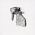
2012-05-15 22:37:38 lincolin
卧槽...食材是哪里来的...
> 删除

2012-05-15 22:38:15 iriselite (Radiohead_see u in TW)
我居然咽了口水。
> 删除

2012-05-15 22:38:26 yoooo (Bye Bye 海滩)
活人的死人的
> 删除

2012-05-15 22:38:30 凹凸縵
太特么恶心了啊啊啊啊啊啊啊啊啊！！！！！！！！！
> 删除

2012-05-15 22:38:32 彭小可 (捧着本书打发时间...)
擦，有什么吃头！
> 删除

2012-05-15 22:38:40 粑粑kk
次奥，日本人果然不是乱叫的
> 删除

2012-05-15 22:38:48 妖怪 (嘿嘿)
尼玛········我差点吐了
> 删除
2012-05-15 22:38:54 酱豆豆 (你妹啊、、折磨死我吧、、、、)
男女都尼玛变态、、乃们这些日本人是怎么进化出来的
> 删除

2012-05-15 22:39:28 挺远 (我想回猪圈，我想小猪……)
看完饿了
> 删除
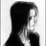
2012-05-15 22:39:30 卫幽 (FK or SHT？！)
还有人真信这东西啊
> 删除
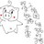
2012-05-15 22:39:30 翡翠小丫 (神经大条，但又很敏感和多愁善感)
吃这个有没有滋阴补阳功效？
> 删除
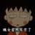
2012-05-15 22:39:31 末末 (时光忽已暮)
手贱了我。。
> 删除

2012-05-15 22:39:46 ҉ (⚢⚣⚤⚥⚦⚧)
........
> 删除

2012-05-15 22:40:10 痞子天师 (If I die young)
我艹还好不懂日文。。。
> 删除
2012-05-15 22:40:15 疯狂魔术师┃星学深似海 (自由再见TAT)
食材提供者就是那个金发穿黑礼服的哥们儿，伪娘是主持人。
> 删除
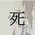
2012-05-15 22:40:27 北极の轻松熊 (戒骄戒躁 戒爱戒炮)
http://www.douban.com/photos/album/71419977/
老外的真人版
> 删除
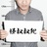
2012-05-15 22:40:53 a兑 (来啦)
哆嗦了好久，手情不自禁的摸了摸
> 删除

2012-05-15 22:40:57 water (既然不动则伤，那么就动吧！！)
好恶心
> 删除
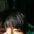
2012-05-15 22:41:33 陈正太的杨先森 (可笑我命由我不由天。)
为什么我在等待图片显示的时候…唾液腺分泌了什么
> 删除

2012-05-15 22:41:40 公关J (Occupied)
。。。。。。太变态了，看起来那么小的东西，怎么煮一下这么多啊？
> 删除
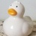
2012-05-15 22:41:47 我是猪 (dont hēhēhē my heart)
我二十分钟前刚吃了一碗贡丸。。
> 删除
2012-05-15 22:41:51 毛玉小菇 (凛と参りましょう)
顺补一句：
查了下
这活动入场票，提前买入的话4000日元，当日票4500，及350人民币左右
但是饮食费用另外
即
【性器ディナー付きVIPシート】￥20,000
——就是说如果吃JJ晚餐的话，另付2万日元，即1600人民币。
> 删除
2012-05-15 22:42:06 我爱关键字 (贱卖LA disneyland的门票！！)
我真的受不了了！！！！！！！！！！！
> 删除
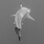
2012-05-15 22:42:24 暗影凶心青年 (falling silent)
好吧……我表示压力不大,从小就知到有那么一群爱切自已鸡巴弄着玩还可能吃掉的人,但是能在公众场合做这么变态的事的大概就只有日本人了……
> 删除
2012-05-15 22:42:31 酱豆豆 (你妹啊、、折磨死我吧、、、、)
万一日本人觉得这玩意儿好吃、满街开抢小jj怎么办？这玩意儿又不是谁谁都能提供的。仿佛看到了这个民族的未来······
> 删除

2012-05-15 22:42:31 心跳女孩●死鱼 (♥您还会让我心跳吗♥)
好鸡巴恶心啊@@@@@@！！！！！！！！！！！
啊！！！！！！！！！！！！1
> 删除

2012-05-15 22:43:00 Kévin
菊花一紧
> 删除

2012-05-15 22:43:18 爱种草莓的21
。。。阵亡了！
> 删除
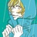
2012-05-15 22:44:21 喵叔 (断捨離)
GOD HELP ME！！！
> 删除
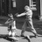
2012-05-15 22:44:45 暴力超度 (我们确保相互摧毁)
性器提供者エイチシー氏、登場。 牠笑的很有深度
> 删除
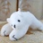
2012-05-15 22:45:08 小白 (掉你脑袋上的是陨石不是大馅儿饼)
╮(╯▽╰)╭
老外吃小牛的睾丸壮阳 也是几分熟吧
吐。。。
肯定不会有人细嚼慢咽的吧
呕。。。。
> 删除

2012-05-15 22:45:15 无敌霹雳女薇拉 (青春不再的青春。)
蛋蛋里面居然真的有蛋黄一样的东西！！！！！！
> 删除

2012-05-15 22:45:38 Porco贝贝 (读书毁了下半身)
我已经吐了，太恶心了！！！！觉得蛋疼无比
> 删除

2012-05-15 22:46:09 百撕不得骑姐 (大波浪 大波 浪)
看起来很好吃的样子。。。
> 删除
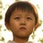
2012-05-15 22:46:10 流氓阿训 (流氓就是卖衣服的 求点击求观注)
这！！！！！人吃人了！！！！！
跟动物有什么区别
！！！！！！！！！！！
> 删除
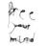
2012-05-15 22:47:09 三苏 、三苏 (Freedom)
我艹！！！！！！！！！我艹啊！！！！！！！！！我艹！！！！！！！！！！！！！
> 删除

2012-05-15 22:47:40 外向的孤独患者 (對於自己想要的從來不敢伸手去拿)
毛没剃干净
> 删除

2012-05-15 22:47:50 想飞的思念 (淡泊无以明志，宁静未曾致远。)
日本人骨子里就变态啊
> 删除

2012-05-15 22:48:17 睡不够是蛋爷 (不是弱智 胜似傻逼)
为了看懂这个我也要去学日文啊啊啊啊！！！！！！！
> 删除

2012-05-15 22:49:28 .老洛
这个民族很疼```
> 删除

2012-05-15 22:49:50 火雲邪神 (Nietzsche is dead---God)
日本人还敢再逆天一点吗
> 删除

2012-05-15 22:49:57 零蛋 (狍子)
好想把不爱我的都送过去_(￣0￣)_[哦~] 望天
> 删除

2012-05-15 22:50:15 相思不似相逢好 (努力工作，争取40岁包养男大学生)
能看懂的人表示看懂了
> 删除
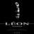
2012-05-15 22:50:20 dido99
変態な日本人。。。。読んで、金玉が痛んでいる。。。
> 删除

2012-05-15 22:50:48 Dumb X glooM (专心做音乐)
手贱了！！鼓掌！！！
> 删除

2012-05-15 22:50:50 skywalker514 (人得自个成全自个)
直觉告诉我这是假的。。。因为阴茎里面不可能有什么软骨的。。。
> 删除

2012-05-15 22:51:52 凉hapines (阳光很好 温暖到觉得时间太漫长)
原材料哪来的啊
> 删除

2012-05-15 22:52:46 大庭叶藏 (二十余年成一梦 此身虽在堪惊)
ฅ(๑*д*๑)ฅ!!
救命啊！！！！！！
> 删除
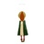
2012-05-15 22:53:16 シド (哎呀！)
我的食道开始倒流了！！！！
> 删除

2012-05-15 22:53:18 UnGoo (祝 一切安好)
JJ还是生吃的好...
> 删除

2012-05-15 22:53:41 K-ras (谁能给我一个肩膀？)
假的吧
> 删除
<前页 1 2 3 4 后页>

